
НЕГОСУДАРСТВЕННОЕ ОБРАЗОВАТЕЛЬНОЕ ЧАСТНОЕ УЧРЕЖДЕНИЕ ВЫСШЕГО ОБРАЗОВАНИЯ «МОСКОВСКИЙ ФИНАНСОВО-ПРОМЫШЛЕННЫЙ УНИВЕРСИТЕТ “СИНЕРГИЯ”»

Факультет/Институт |  | Информационные технологии
 |  | (наименование факультета/ Института)
Направление/специальность |  | ИСИП
подготовки: |  | (код и наименование направления /специальности подготовки)
Форма обучения: |  | Очная
 |  | (очная, очно-заочная, заочная)

Отчет по практической работе №3
на тему |  | Разработка и интеграция модулей проекта
 |  | (наименование темы)
по дисциплине |  |  |  | Инструментальные средства разработки ПО
 |  |  |  | (наименование дисциплины)

Обучающийся |  | Заграй Вероника Павловна |  | Не требуется
 |  | (ФИО) |  | (подпись)
Группа |  | VДКИП-201

Преподаватель |  | Сибирев И.В.
 |  | (ФИО) |  | (подпись)

Москва 2026 г.

ЛАБОРАТОРНЫЙ ПРАКТИКУМ 3. РАЗРАБОТКА И ИНТЕГРАЦИЯ МОДУЛЕЙ ПРОЕКТА
СОДЕРЖАНИЕ
ЛАБОРАТОРНЫЙ ПРАКТИКУМ 3. РАЗРАБОТКА И ИНТЕГРАЦИЯ МОДУЛЕЙ ПРОЕКТА 2
1. ЦЕЛЬ РАБОТЫ 2
2. ЗАДАНИЕ 2
3. ХОД ВЫПОЛНЕНИЯ РАБОТЫ 2
3.1. Подготовка 2
3.2. Пошаговое выполнение программы без захода в процедуры (Step Over) 3
3.3. Пошаговое выполнение с заходом в процедуры (Step Into) 3
3.4. Анализ в дизассемблере 4
3.5. Условная точка останова 4
3.6. Контрольные значения (Watch) 4
3.7. Стек вызовов (Call Stack) 5
3.8. Метрики кода 5
4. ВЫВОД 6

1. ЦЕЛЬ РАБОТЫ
Освоить основные приёмы отладки программного кода в среде VisualStudioSetup.exe, включая:
- пошаговое выполнение кода (с заходом в процедуры и без захода);
- условные точки останова;
- просмотр контрольных (контрольных) значений переменных;
- анализ стека вызовов;
- оценку метрик кода;
- сравнение поведения конструкций на уровне ассемблера (дизассемблер).

2. ЗАДАНИЕ
Задание из Лабораторной номер 2: Дана квадратная вещественная матрица размерности n. Является ли матрица симметричной относительно главной диагонали.
Взять программный код из предыдущей лабораторной работы (№2) и выполнить его отладку с использованием средств среды разработки Visual StudioSetup.exe.
Провести анализ метрик программного кода проекта.
Описать проделанные действия в отчёте по лабораторной работе.
Рассмотреть различия между выполнением с заходом в процедуры и без захода, а также изучить соответствующие фрагменты в дизассемблере.

3. ХОД ВЫПОЛНЕНИЯ РАБОТЫ

3.1. Подготовка
- Открыт проект с кодом из лабораторной работы №2 в StudioSetup.exe.
- Установлена конфигурация сборки Debug.
- Установлены начальные точки останова (Breakpoints) в ключевых местах программы (ввод данных, вызов функций, вывод результатов).

3.2. Пошаговое выполнение программы без захода в процедуры (Step Over)
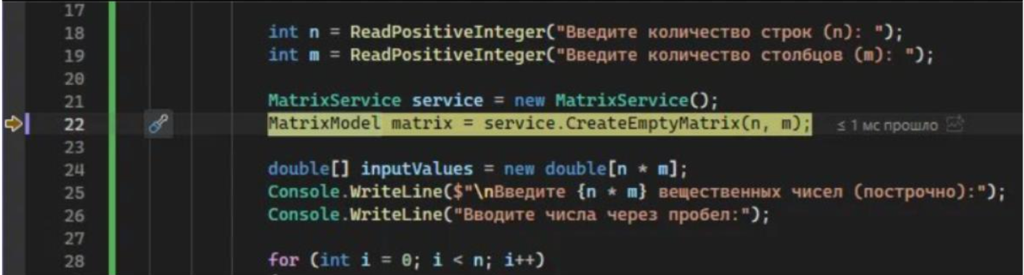
Рис 1. Пошаговое выполнение программы без захода в процедуры (Step Over)
- Использована клавиша F10.
- Программа выполнялась строка за строкой, но при вызове функций (например, void PrintResult()) управление не уходило внутрь функции — выполнялась вся функция целиком, затем останавливалось на следующей строке после вызова.
- Результат: удобно для быстрого прохода по основному потоку, если детали работы функции не требуют проверки.

3.3. Пошаговое выполнение с заходом в процедуры (Step Into)
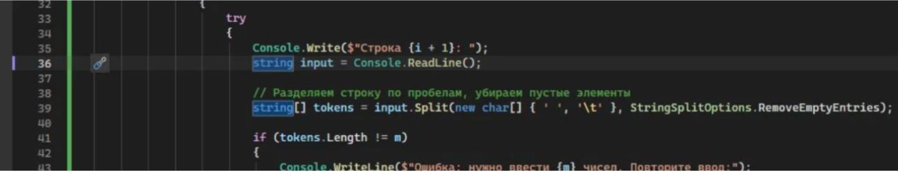
Рис 2. Пошаговое выполнение с заходом в процедуры (Step Into)
- Использована клавиша F11.
- При вызове функции выполнение останавливалось на первой строке внутри этой функции.
- Позволило проверить корректность работы каждой процедуры, включая промежуточные вычисления и изменение локальных переменных.

3.4. Анализ в дизассемблере
- Во время остановки отладчика вызвано окно Дизассемблер (Disassembly) через контекстное меню.
- Сравнены ассемблерные инструкции для простого арифметического выражения и для вызова функции:
  - Без захода (Step Over) – вызов функции превращается в call с последующим переходом на следующий адрес.
  - С заходом (Step Into) – отладчик заходит внутрь call и показывает код процедуры на уровне ASM.

3.5. Условная точка останова
Рис 3. Условная точка останова
- Установлена точка останова на строке с условием (например, внутри цикла или оператора if).
- Настроено условие (правый клик по точке останова → Conditions):
Пример: i == 2 или result < 0.
- Программа остановилась только тогда, когда условие стало истинным. Это позволило отловить граничные случаи и ошибки логики.

3.6. Контрольные значения (Watch)
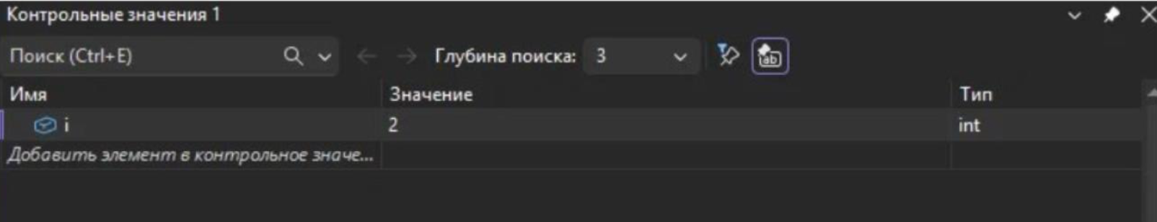
Рис 4. Контрольные значения
- Добавлены переменные в окно Контрольные значения (Watch).
- Отслеживалось изменение значений на каждом шаге (F10/F11).
- Проверено соответствие ожидаемой математической логике.

3.7. Стек вызовов (Call Stack)
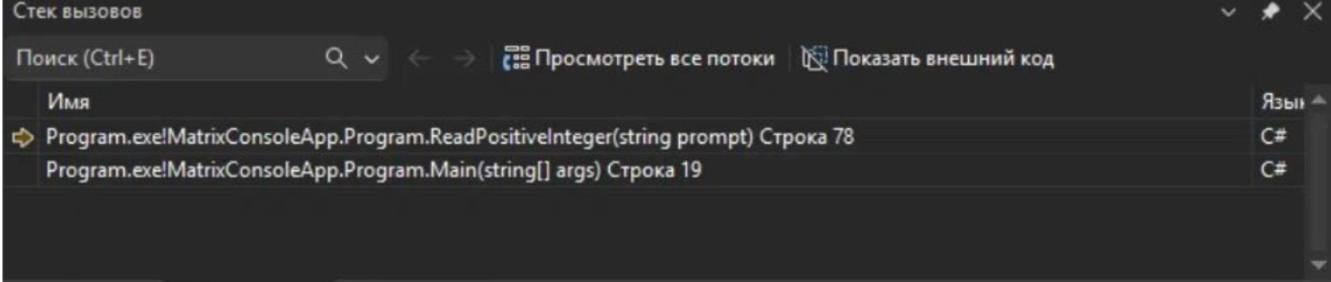
Рис 5. Стек вызовов
- Во время остановки внутри вложенных вызовов функций открыто окно Стек вызовов (Call Stack).
- Просмотрена цепочка: main → FunctionA → FunctionB.
- Это помогло понять порядок вызовов и контекст выполнения.

3.8. Метрики кода
Рис 6. Метрика программного кода
Выполнен анализ метрик программного кода (меню Analyze → Calculate Code Metrics или через расширения).
Получены следующие показатели
Метрика | Значение
Индекс удобства поддержки | 54
Сложность организации циклов | 9
Глубина наследования | 1
Взаимозависимость классов | 5
Строки исходного кода | 80
Анализ показал, что сложность находится в допустимых пределах, код легко тестируем.

4. ВЫВОД
При выполнении лабораторной работы были освоены основные приёмы отладки кода в Visual Studio:
- поэтапное выполнение программы без захода (Step Over) и с заходом (Step Into) в процедуры;
- установка условных точек останова для выборочной остановки выполнения;
- отслеживание контрольных значений переменных;
- анализ стека вызовов для понимания последовательности выполнения функций;
- использование дизассемблера для сравнения низкоуровневой реализации конструкций;
- оценка метрик программного кода (цикломатическая сложность, объём кода и др.).
Полученные навыки позволяют эффективно находить и исправлять ошибки, анализировать производительность и структуру программы, что является необходимым для профессиональной разработки программного обеспечения.

